รายงานการปฏิบัติราชการประจำเดือน,มกราคม 2567
ประจำปีงบประมาณ พ.ศ. 2567
สถานีตำรวจภูธรกงหรา

งานป้องกันปราบปราม
1.ตรวจค้นบุคคลยานพาหนะ จำนวน 172 ครั้ง

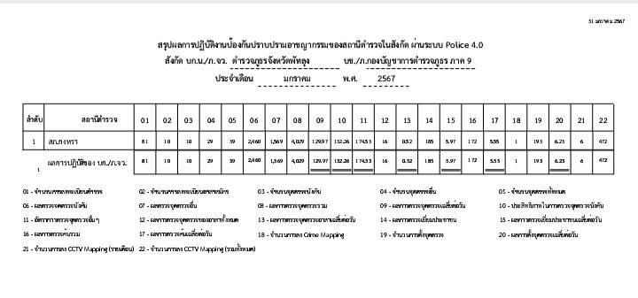

2.จับกุม
-ยาเสพติด 9 ราย ผู้ต้องหา 9 คน
- วันที่ 1 ม.ค.2567 จับกุมตัวผู้ต้องหา 1 ราย 1 คน เสพยาเสพติดให้โทษประเภท1(ยาบ้า)

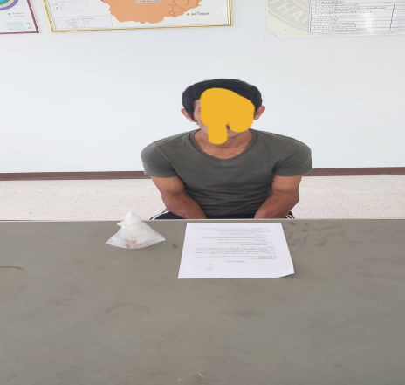

- วันที่ 4 ม.ค.2567 จับกุมตัวผู้ต้องหา 1 ราย 1 คน พร้อมของกลางยาบ้า 2 เม็ด

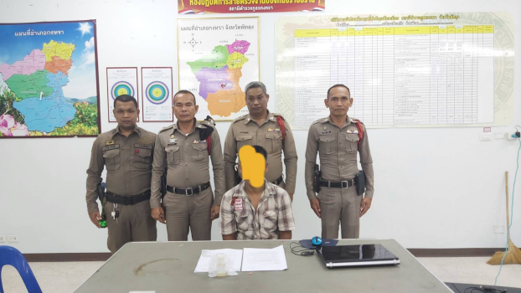

- วันที่ 5 ม.ค.2567 จับกุมตัวผู้ต้องหา 1 ราย 1 คน พร้อมของกลางยาบ้า 2 เม็ด

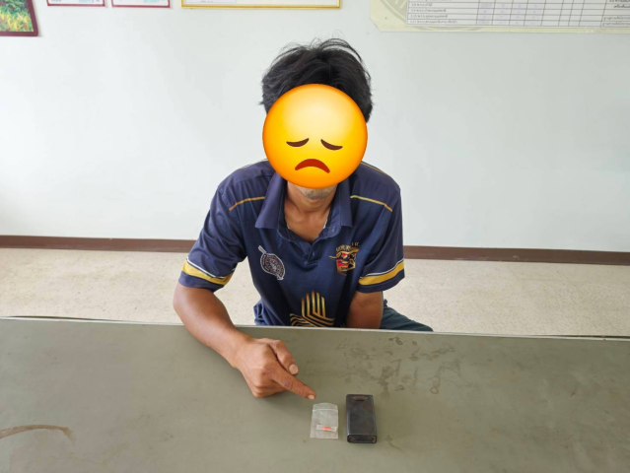

- วันที่ 11 ม.ค.2567 จับกุมตัวผู้ต้องหา 1 ราย 1 คน เสพยาเสพติดให้โทษประเภท1(ยาบ้า)

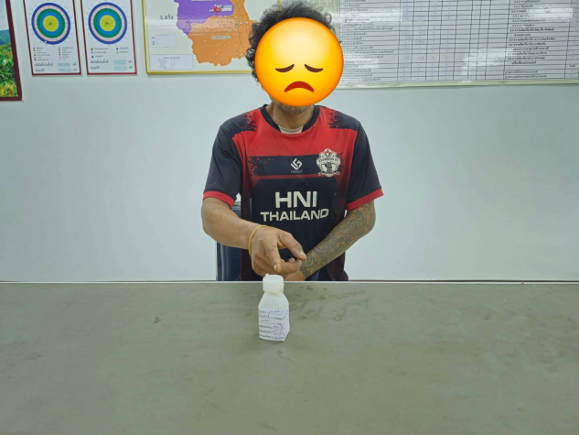

- วันที่ 13 ม.ค.2567 จับกุมตัวผู้ต้องหา 1 ราย 1 คน พร้อมของกลางยาบ้า 2 เม็ด

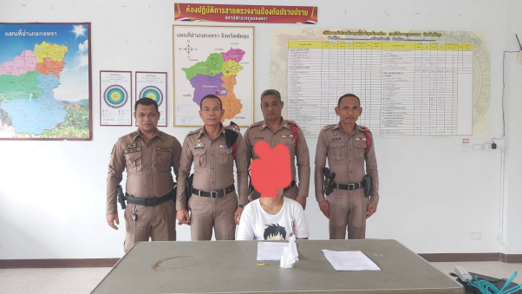

- วันที่ 18 ม.ค.2567 จับกุมตัวผู้ต้องหา 1 ราย 1 คน พร้อมของกลางยาบ้า 3 เม็ด

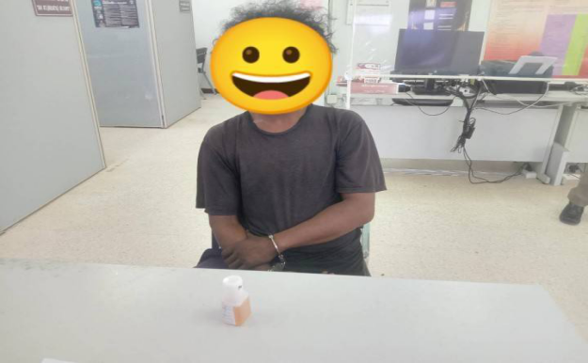

- วันที่ 19 ม.ค.2567 จับกุมตัวผู้ต้องหา 1 ราย 1 คน พร้อมของกลางยาบ้า 10 เม็ด

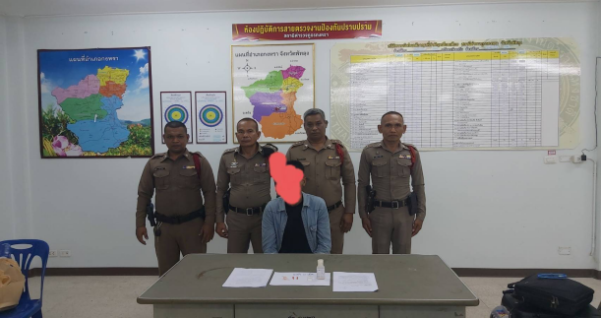

- วันที่ 23 ม.ค.2567 จับกุมตัวผู้ต้องหา 1 ราย 1 คน พร้อมของกลางยาบ้า 2 เม็ด

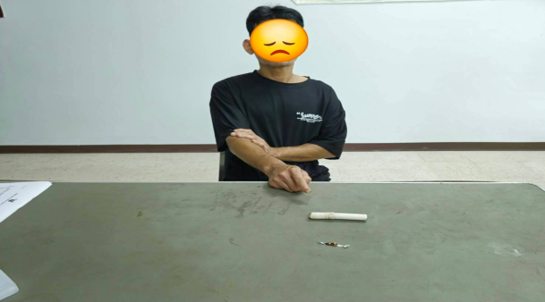
- วันที่ 30 ม.ค.2567 จับกุมตัวผู้ต้องหา 1 ราย 1 คน พร้อมของกลางยาบ้า 9 เม็ด

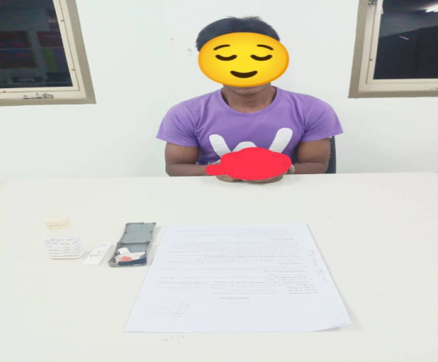

-อาวุธมีด 1 ราย ผู้ต้องหา 1 คน
- วันที่ 30 ม.ค.2567 จับกุมตัวผู้ต้องหา 1 ราย 1 คน พร้อมของกลางอาวุธมีด 1 เล่ม

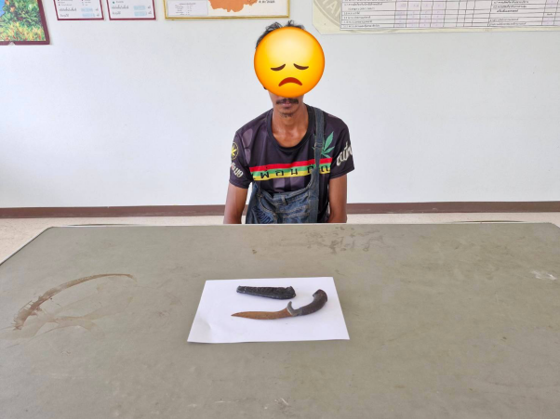
-บุกรุก 1 ราย ผู้ต้องหา 1 คน
- วันที่ 7 ม.ค.2567 จับกุมตัวผู้ต้องหา 1 ราย 1 คน

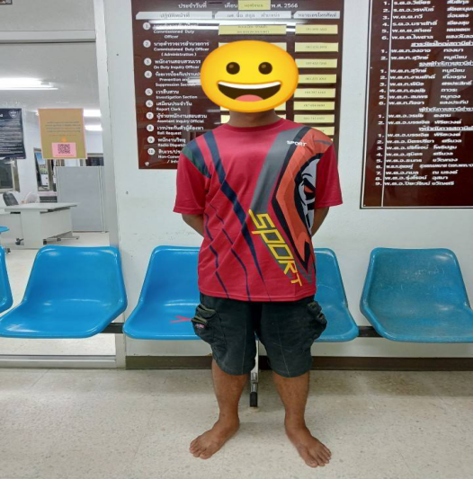
3.ซ้อมแผนเผชิญเหตุ จำนวน 1 ครั้ง
วันที่ 31 ม.ค.67 ซักซ้อมแผนเผชิญเหตุ หนี ซ่อน สู้ ศูนย์เด็หเล็กคลองหวะหลังม.1 ต.คลองทรายขาว
อ.กงหรา จ.พัทลุง

- ตั้งด่าน จำนวน 31 ครั้ง

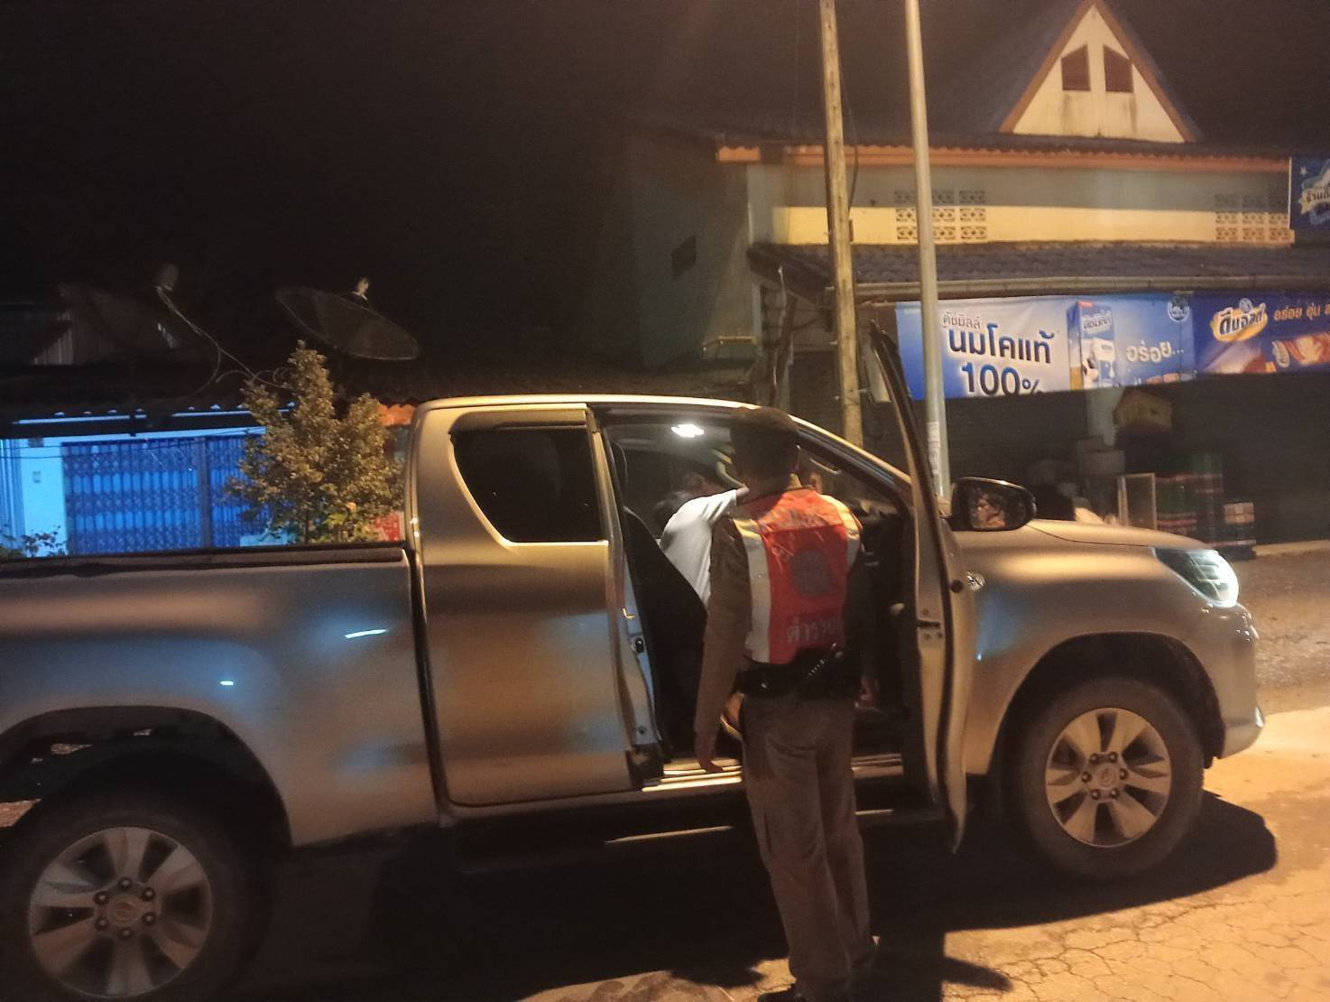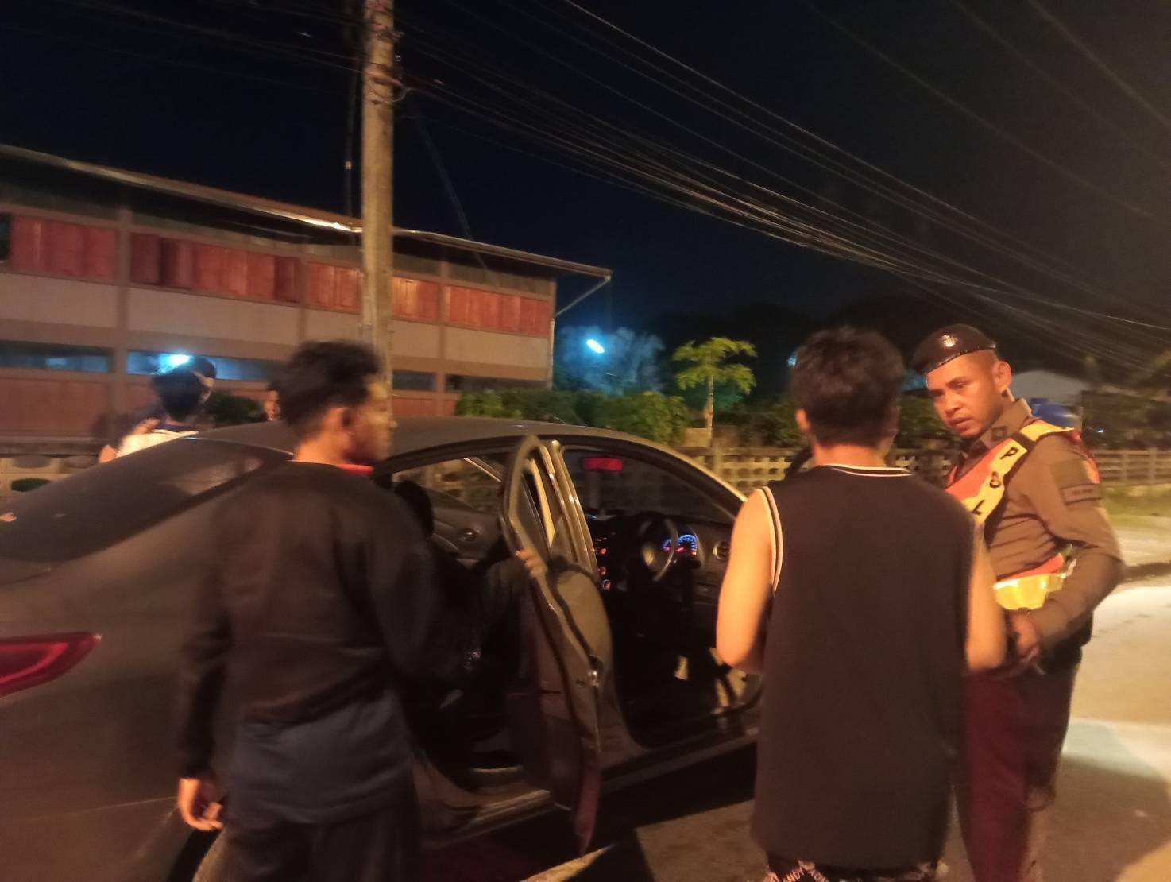

5.ตรวจสถานบริการ จำนวน 13 ครั้ง

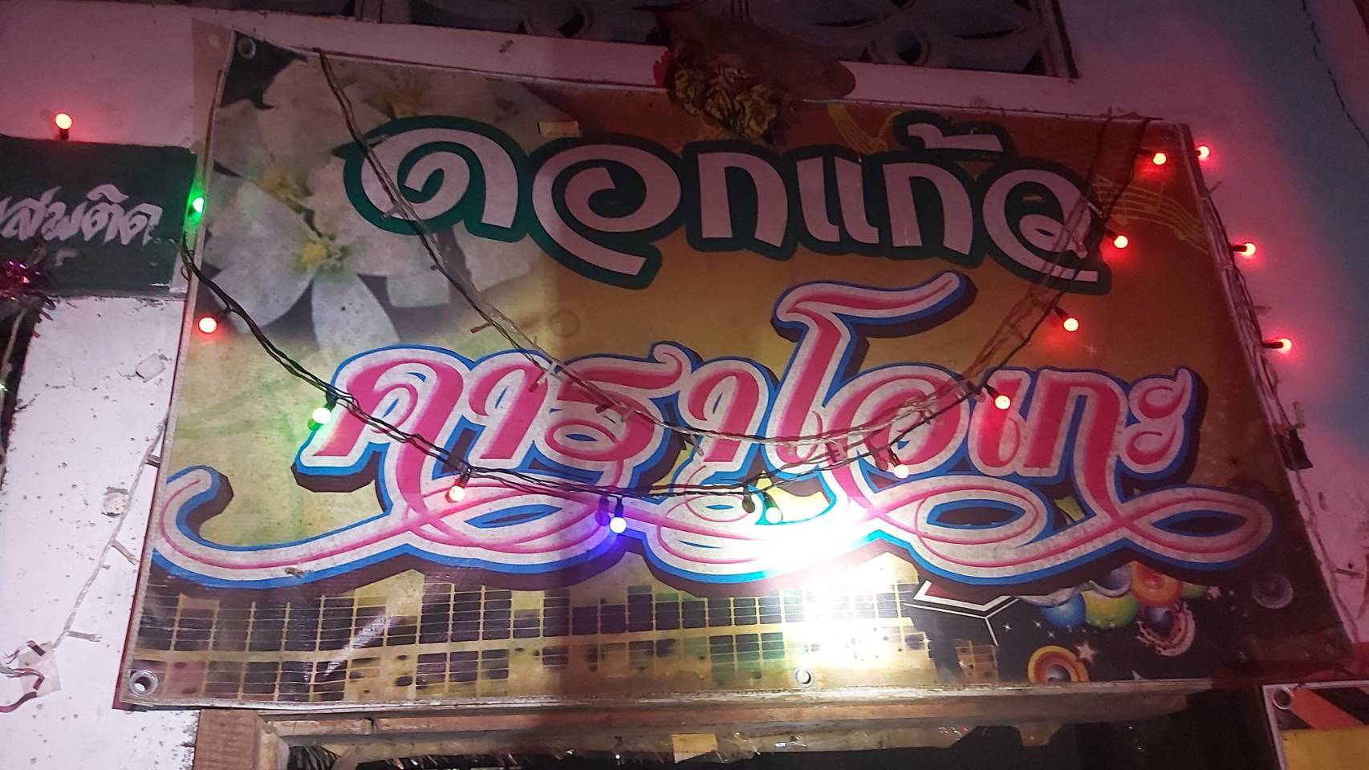

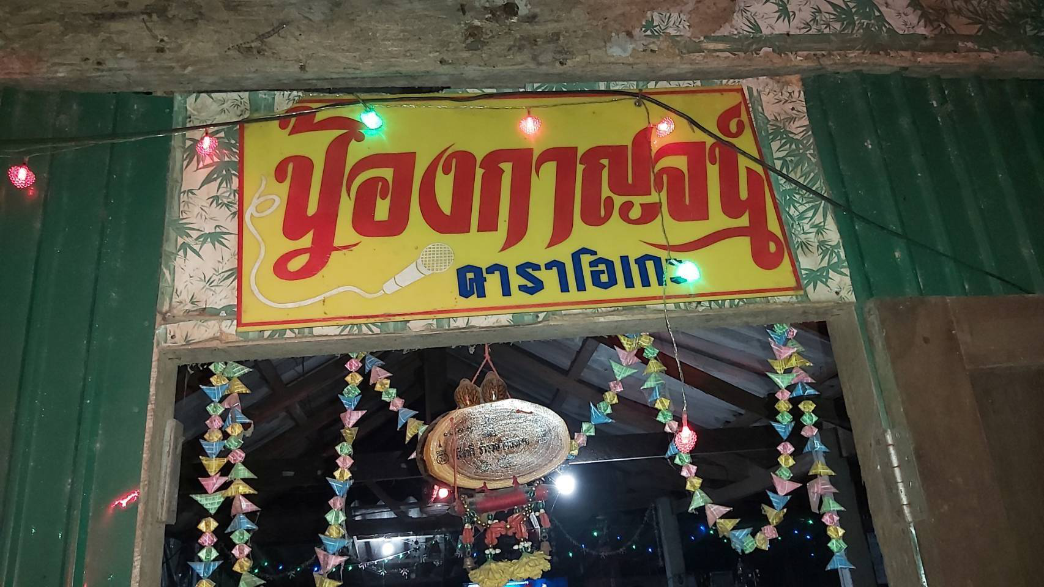

ภาพ การซักซ้อมแผนเผชิญเหตุ( เหตุกราดยิง Active Shooter)
ของ สถานีตำรวจภูธรกงหรา
(สมมุติฐานเหตุการณ์)
.ก่อนซักซ้อมแผนเผชิญเหตุ( เหตุกราดยิง Active Shooter) พ.ต.ท.จำเริญ จุลนวล สวป.ฯ หน.ควบคุม
ชุดปฏิบัติการ ประชาสัมสัมธ์และแนะการปฏิบัติแก่ ครู เด็กและผู้ปกครองเด็กศูนย์เด็กเล็กบ้านคลองหวะหลัง เมื่อคนร้ายเข้ามาก่อเหตุกราดยิง ตามลำดับขั้นตอนแรกตั้งสติ ตามลำดับดังนี้ ๑.วิ่งหนี(ได้ยิงเสียงปืนให้นึกไว้ก่อนว่าเกิดเหตุร้าย) ๒.หลบซ่อนตัว(หาที่ซ่อนตัวทีเหมาะสม) ๓.ต่อสู้(จวนตัวแล้วให้รวมตัวกันสู้) เพื่อให้เกิดความพร้อมและความชำนาญในการปฏิบัติเมื่อเกิดเหตุดังกล่าว
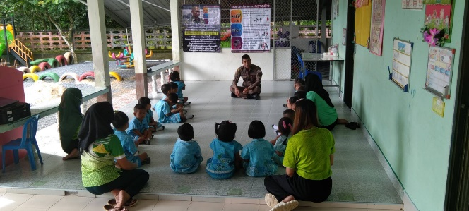
เริ่มซักแผนเผชิญเหตุ( เหตุกราดยิง Active Shooter) ดังนี้ เมื่อ ๓๑ ม.ค.๖๗ เวลาประมาณ ๑๐.๐๐ น. ร.ต.อ.พงศ์ศักดิ์ เพ็รชแก้ว รอง สวป.สภ.กงหรา ปฏิบัติหน้าที่ร้อยเวร๒๐ ได้รับแจ้งจากนายยามีน สังแทน ผญ.ม.๑ ต.คลองทรายขาวฯ ว่าได้มีบุคคลคลุ้มคลั่งโดยมีอาวุธมีด เข้าไปภายในศูนย์เด็กเล็กบ้านคลองหวะหลัง ม.๑ ต.คลองทรายขาวฯ ทำให้ครู และเด็กตกใจหวาดกลัวได้วิ่งหลบหนี ไปซ่อนตัวในห้องด้านในศูนย์เด็กเล็กบ้านคลองหวะหลัง ไม่กล้าออกมาด้านนอก จึงได้ประสานแจ้งรายงานมายังศูนย์สื่อสาร สภ.กงหรา และนำเรียนผู้บังคับบัญชาทราบ ขอกำลังจนท.ตำรวจมาช่วยระงับเหตุและจับกุม และแจ้งให้พนักงานวิทยุสื่อสาร แจ้งสายตรวจต่างๆ และชุดปฏิบัติการสืบสวน ประสานรพ.กงหรา และหน่วยกู้ชีพ อบต.คลองเฉลิม หน่วยดับเพลิงในพื้นที่ ทราบถึงเหตุคนคลุ้มคลั่งโดยมีอาวุธปืนดังกล่าว
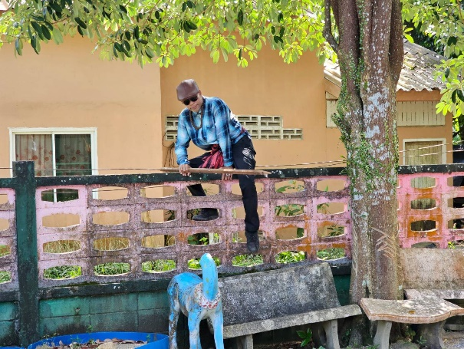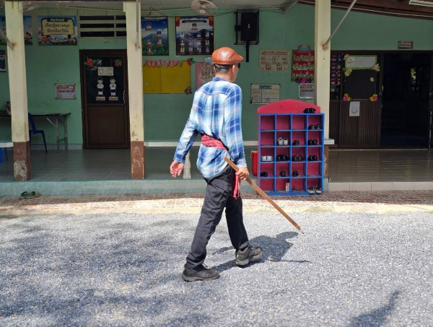
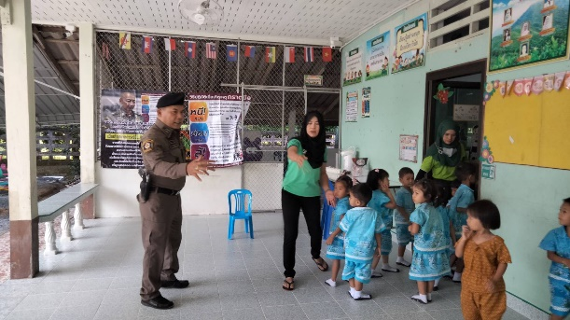
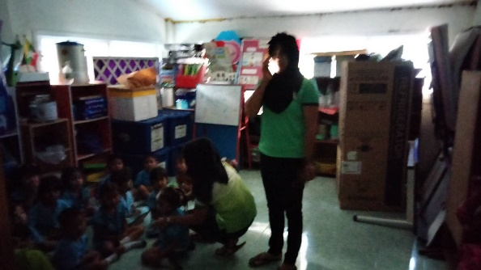

พ.ต.อ.ปิยะวัฒน์ ขวัญศรี ผกก.สภ.กงหรา เมื่อได้รับแจ้งเหตุจากพนักงานวิทยุสื่อสาร จึงได้สั่งการให้
พ.ต.ท.พิทักษ์พล สมพงศ์ รอง ผกก.ป.สภ.กงหรา , พ.ต.ท.จำเริญ จุลนวล สวป.สภ.กงหรา สั่งการให้ชุดปฏิบัติการของ สภ.กงหรา มารวมแถวบริเวณหน้า สภ.ฯ เพื่อรับฟังคำชี้แจงในการปฏิบัติบัติการระงับเหตุ เจรจาต่อรอง จับกุม ควบคุมตัว บุคคลดังกล่าวไปบำบัดรักษาตามขั้นตอนต่อไป
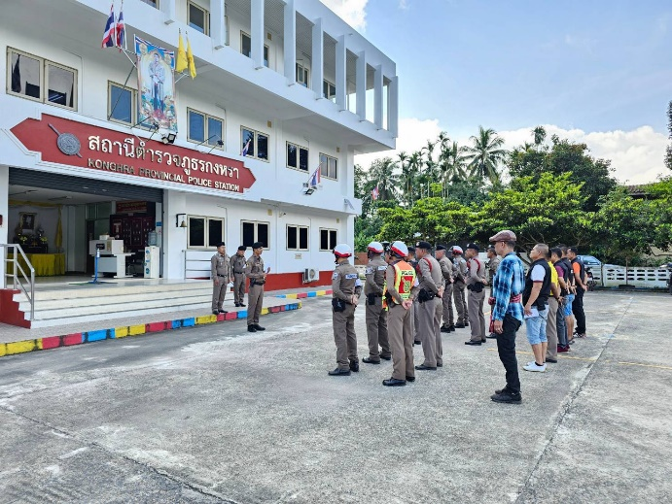
พ.ต.ท.จำเริญ จุลนวล สวป.ฯ เมื่อรับคำสั่งจากผกก.ฯจึงได้นำกำลังชุดปฏิบัติการ ชป.๒๐ ,ชุดสืบสวน ,ชุดเจรจาต่อรอง , ชุดคุ้มกัน และ จนท.ตร.จราจร ไปจุดที่เกิดเหตุสั่งการให้ จนท.ตำรวจ ชุด เจรจาต่อรอง ชุดสกัดจับ ชุดจับกุม ร่วม และจนท.ศูนย์อปพร.จาก อบต.คลองเฉลิม ประชุมชี้แจงมอบหมายภารกิจในการปฏิบัติ ณ บริเวณทางเข้าศูนย์เด็กเล็กบ้านคลองหวะหลัง ม.๑ ต.คลองทรายขาวฯ
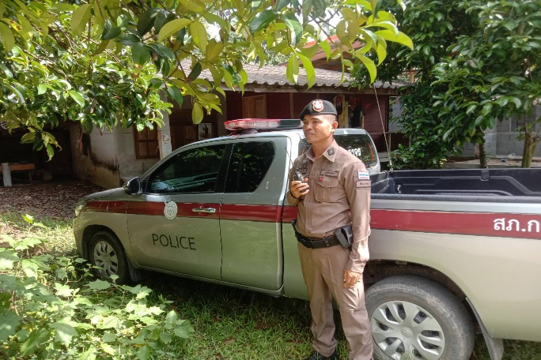
เมื่อประชุมชี้แจงภารกิจเสร็จ ชุดปฏิบัติการ ชุดเจรจาต่อรอง เข้าไปสถานที่เกิดเหตุ ใช้ยุทธวิธีการระงับเหตุตามขั้นตอน จากเบาไปหาหนัก ชุดเรจาต่อรองพูดจาเกลี่ยกล่อม เมื่อเห็นว่าเจรจาต่อรองไม่สำเร็จแล้ว จึงได้ทำแบบยุทธวิธีจากเบาไปหาหนัก ใช้กำลังชุดจู่โจม ชุดสนับสนุน ชุดคุ้มกัน โดยใช้โล่กันกระสุน เข้าทำการจับกุมรวบตัวไว้ได้
ใส่กุญแจมือ รายงานแจ้งผู้บังคับให้ทราบตามลำดับชั้น
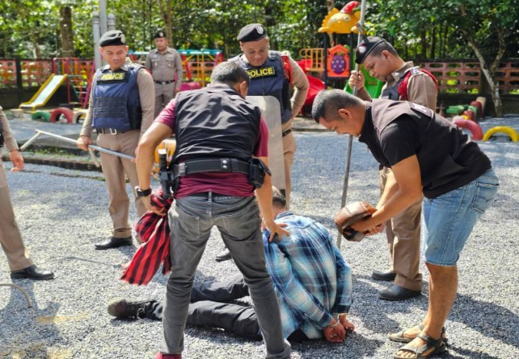

นำตัวคนคลุ้มคลั่งส่งศูนย์บำบัดรักษาต่อไป โดยรถกู้ชีพของศูนย์ อปพร.คลองเฉลิมฯ โดยมี จนท.จราจร สภ.กงหรา อำนวยความสะดวกการจราจรสถานที่เกิดเหตุ และเส้นทางจากจุดเกิดเหตุออกไปจากศูนย์เด็กเล็กบ้านคลองหวะหลัง
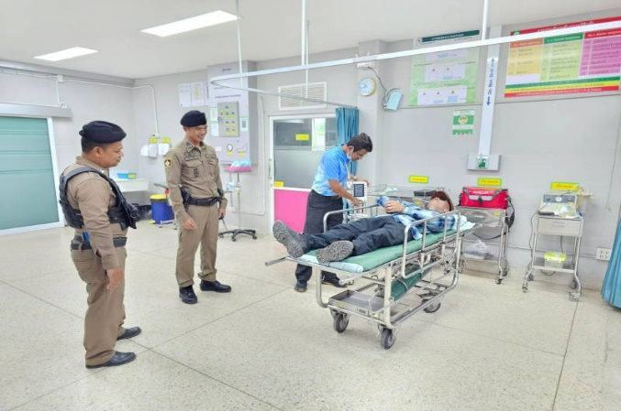
พ.ต.ท.จำเริญ จุลนวล สวป.ฯ หน.ควบคุมชุดปฏิบัติการ หลังเสร็จสิ้นภารกิจ ได้เรียกแถวชุดปฏิบัติการทั้งหมดครู เด็กและผู้ปกครองเด็กศูนย์เด็กเล็กบ้านคลองหวะหลัง สรุปการซักซ้อมแผนฯเพื่อให้เกิดความพร้อมและความชำนาญในการปฏิบัติเมื่อเกิดเหตุ แนะนำข้อบกพร่องอื่นเพื่อนำไปปรับปรุงแก้ไขในส่วนที่บกพร่องในการปฏิบัติครั้งต่อไป
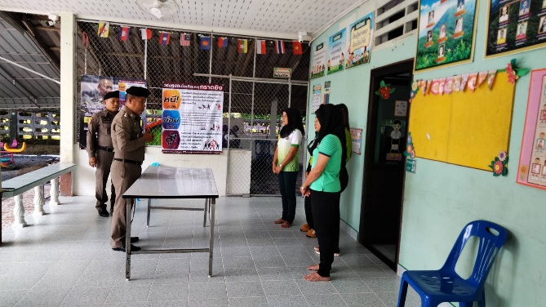
๘.หลังเสร็จสิ้นภารกิจการซักซ้อมแผนเผชิญเหตุบุคคลคลุ้มคลั่งเหตุกราดยิง Active Shooter แล้ว
พ.ต.อ.ปิยะวัฒน์ ขวัญศรี ผกก.สภ.กงหรา ได้เรียกชุดปฏิบัติการต่างๆร่วมประชุม เพื่อชี้แนะข้อบกพร่อง เพื่อนำไปแก้ไขในการซักซ้อมแผนครั้งต่อไป พร้อมลงบันทึกการซักซ้อมแผนเผชิญเหตุในระบบPolice 4.0
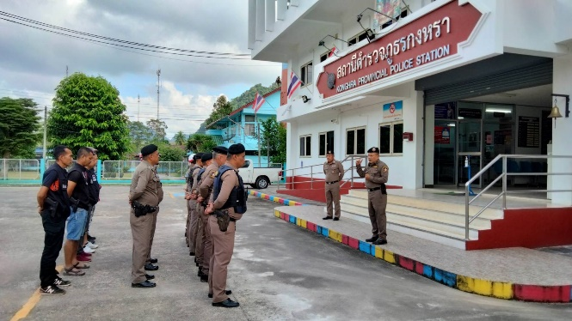
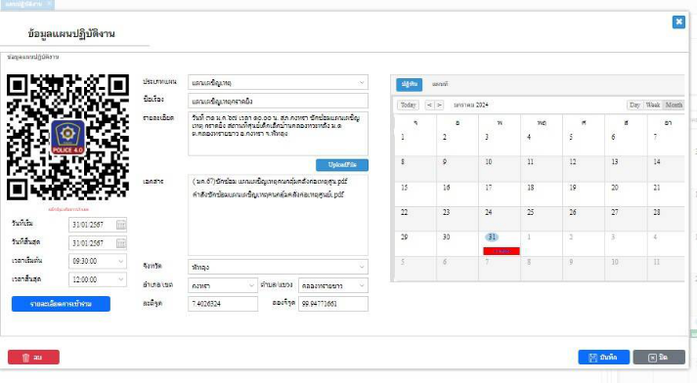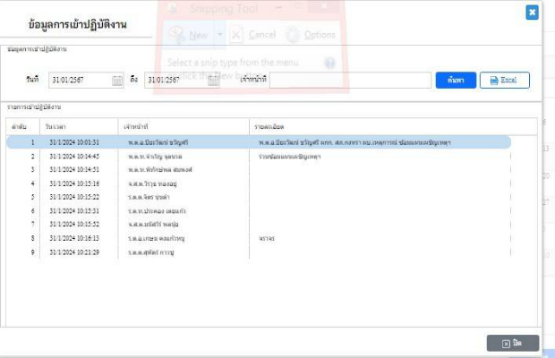
สถานีตำรวจภูธรกงหรา
ธุรการงานป้องกันปราบปราม
โทร.๐๗๔-๖๘๗-๐๓๕

